Использовано:

На серверной стороне:

* Express – Фреймворк для работы с HTTP, для создания апи
* База данных – PostgreSQL
* Sequelize – ORM для работы с бд
* Cors – Для того, чтобы можно было с браузера обращаться к серверу
* Dotenv – для переменных окружения
* Nodemon – Перезапускает автоматически сервер при изменениях

На клиентской части:

* React – Фреймворк для созданию веб приложения
* Node-sass – пакет для работы с препроцессором sass
* Redux – Менеджер глобального хранилища
* React-router-dom – для работы с переходами по страницам
* Axios – для запросов на сервер

Структура проекта

Главная папка/ - Хранится клиентская и серверная часть

Главная папка/client – Клиентская часть приложения

/client/src – Папка, где находится все разработка клиентской части приложения

/client/src/redux/actions – в этой папке находятся классы клиентской части приложения

Главная папка/server – Серверная часть приложения

/server/index.js – Центральный файл для всех настроек и запуска сервера

/server/db.js – Файл для создания бд

/server/.env – файл для глобальных переменных

/server/models – Папка для создания таблиц бд

/server/routes – Папка с файлами для работы роутов(маршрутизация сервера)

/server/controllers – Папка с классами по работе веб приложения по определённым роутам(путям)

**Роуты к серверу(пути для обращения к серверу, маршрутизация сервера)**

**/genre**

Метод – get, путь /genre – Получение жанров

Метод – post, путь /genre – Создание жанров

Метод – delete, путь /genre/:id. – Удаление жанров

**/country**

Метод – get, путь /country – Получение стран

Метод – post, путь /country – Создание стран

Метод – delete, путь /country/:id. – Удаление стран

**/movie**

Метод – get, путь /movie. – Получение фильмов

Метод – post, путь /movie – Создание фильмов

Метод – delete, путь /movie/:id. – Удаление фиьлмов

**Классы**

**На стороне сервера**

class GenreController класс по работе с жанрами

Его методы:

* create – Создание жанра
* getAll – Получение жанров
* delete – Удаление жанров

class CountryController класс по работе со странами

Его методы:

* create – Создание страны
* getAll – Получение страны
* delete – Удаление страны

class MovieController класс по работе с фильмами

Его методы:

* create – Создание фильмов
* update – Изменение фильмов
* delete – Удаление фильмов

class Server класс по работе с сервером

Его методы:

* start – Запуск сервера

**Классы на стороне клиента**

class MainAction общий главный класс по работе с данными на клиенте

Его методы:

* justGetData – Стандартное получение данных
* addData – Стандартное добавленных данных
* justDelete – Стандартное удаление данных

class CountryAction наследуемый класс от MainAction, по работе с данным стран

* getCountries– Получение стран
* addCountry – Добавление стран
* deleteCounrty – Удаление стран

class GenreAction наследуемый класс от MainAction, по работе с данным жанров

* getGenre – Получение жанров
* addGenre – Добавление жанров
* deleteGenre – Удаление жанров

class MovieAction наследуемый класс от MainAction, по работе с данным фильмами

* getMovie – Получение фильмов
* addMovie – Добавление фильмов
* deleteMovie – Удаление фильмов

**Запуск проекта**

Для начала нужно скачать pgAdmin, при установке данного ПО надо запомнить данные user(по умолчанию - postgres), port(по умолчанию - 5432), **password**.

После установки нужно создать бд для сервера

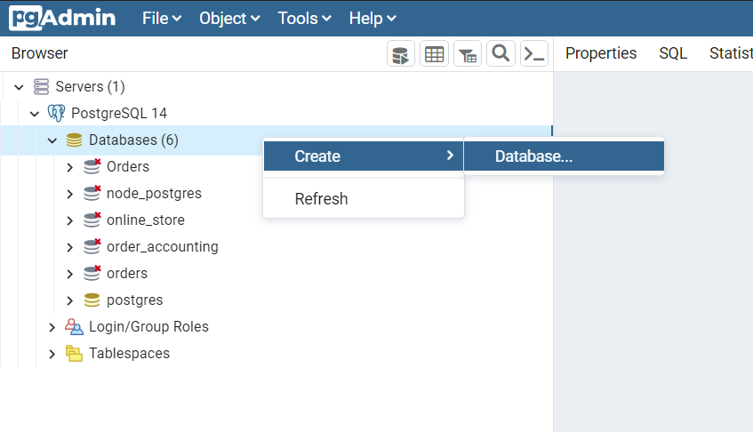

Создаем бд

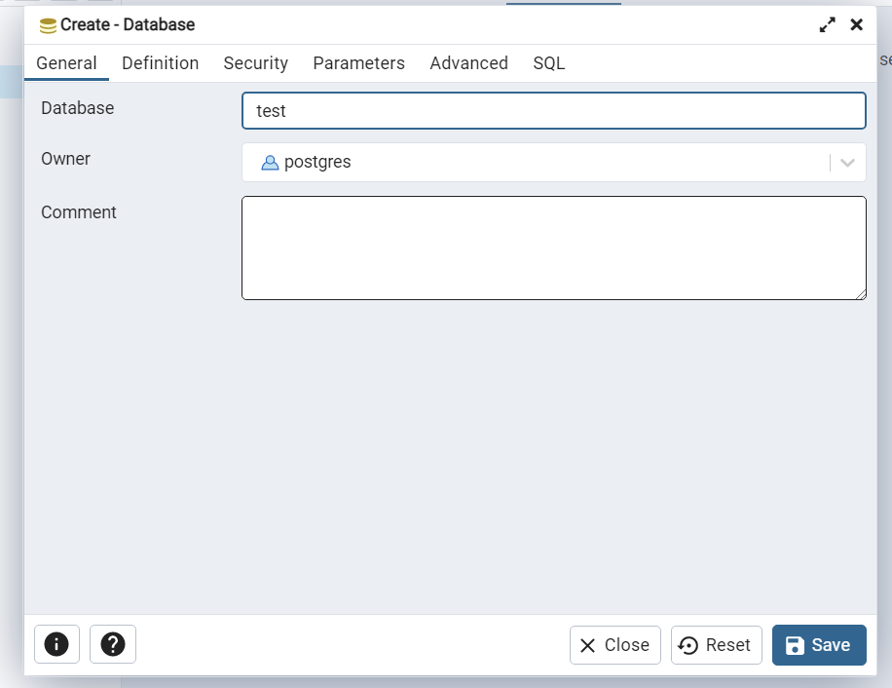

В репозитории скачиваем архив

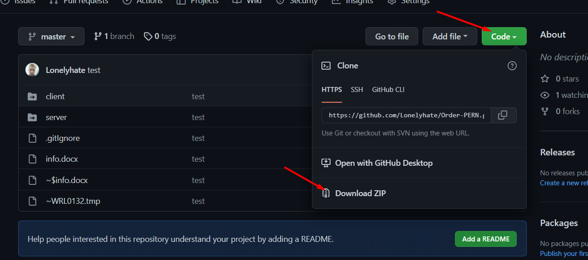

Создаем папку для проекта и переносим туда папку сервер и клиент

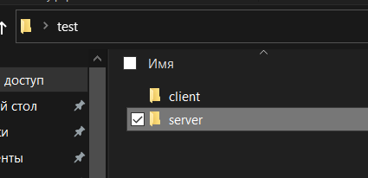

Заходим в папку сервер

Открываем консоль и пишем команду npm i

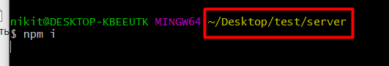

После успешной установки зависимостей точно также проделываем и в папке client



Далее открываем данный проект с помощью редактора какого нибудь и переходим в файл .env для подключение бд

DB_NAME = [Вписать имя бд, которое вы создали]

DB_USER = [По идеи можно не исправлять]

DB_PASSWORD = [Пароль при установке ПО pgAdmin]

DB_PORT = [По умолчанию должен был быть 5432, поэтому менять не надо]

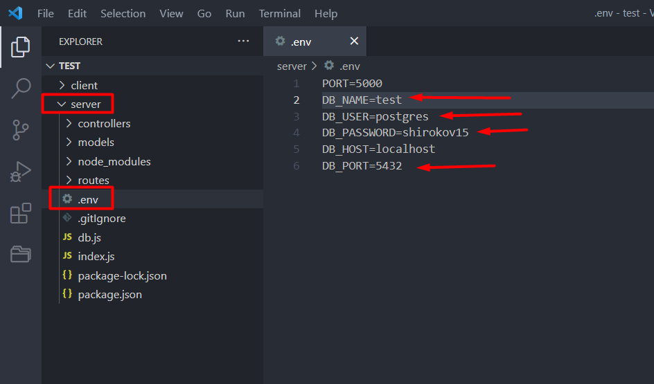

Далее открываем консоль в папке сервер и прописываем npm run server. Не закрываем данную консоль, пока находитесь на сайте, благодаря ней работает сервер

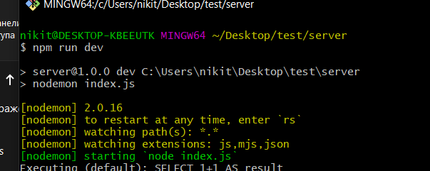

Теперь запускаем клиент, точно также заходим в папку client и открываем в ней консоль и прописываем в ней npm start, точно также не закрываем консоль, потому что она работу осуществляет клиента. Данная команда автоматически открывает страницу в браузере с приложением

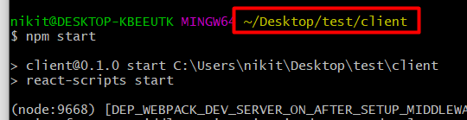

Все, приложение запущено